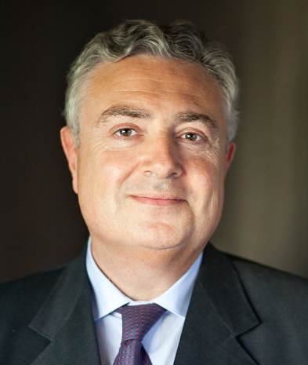

Jacques Creyssel
Né le 20 août 1956

Formation
ENA (1978-1981)
IEP (1976)

Expériences professionnelles
Depuis février 2011, Fédération des entreprises du Commerce et de la Distribution (Délégué général) – 75008 Paris
2004-2010 : Conseil Economique et Social (conseiller)
1998-2008 : MEDEF (Directeur délégué puis Directeur général)
1993-1998 : CNPF (Directeur général chargé des affaires économiques puis à partir de 1996, Directeur général chargé des affaires économiques et de la coordination stratégique)
1987-1992 : Direction du budget (chef du bureau du financement du logement, de l’environnement, de l’aménagement du territoire, du tourisme et du plan puis à partir de 1991, sous-directeur en charge de la politique salariale et de l’emploi de la fonction publique et des entreprises publiques).
1985-1987 : COB (adjoint au chef du service des opérations et de l’information financières)
1981-1985 : Direction du budget (Administrateur civil. Responsable des budgets des transports, de l’aviation civile et de la météorologie).

Mandats

Medef : Membre du Conseil exécutif et du Bureau ; Président de la Commission Economie, Compétitivité et Finances ; Président du Comité Concurrence et Consommation
Conseil du Commerce de France : Vice-Président
EuroCommerce : Vice-Président
Federation of International Retail Associations (FIRA) : Vice-Président

Autre activité
Maître de conférences à l’IEP de Paris

